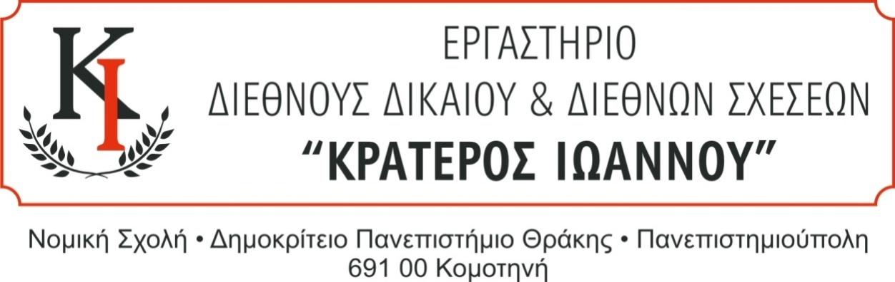

ΟΜΙΛΟΣ ΣΥΖΗΤΗΣΕΩΝ ΔΙΕΘΝΟΥΣ ΔΙΚΑΙΟΥ
ΣΕΜΙΝΑΡΙΟ 3

ΠΑΡΑΣΚΕΥΗ, 28 Απριλίου 2023
Ώρα 16:00-18:00 μμ.

«Η Εισβολή στην Ουκρανία και οι Προοπτικές απονομής Διεθνούς Ποινικής Δικαιοσύνης»

Ομιλήτρια:
Καθηγήτρια Ολυμπία Μπέκου, Καθηγήτρια Διεθνούς Δικαίου, School of Law, University of Nottingham

Το σεμινάριο είναι ανοικτό σε όλους τους προπτυχιακούς και μεταπτυχιακούς φοιτητές του Τμήματος Νομικής και άλλων Τμημάτων του ΔΠΘ και στο ευρύ κοινό.

Το σεμινάριο θα είναι διαδικτυακό στον παρακάτω σύνδεσμο:

https://teams.microsoft.com/l/meetup-join/19%3a999792c379b244b3af777cef4316cc0e%40thread.tacv2/1604770487661?context=%7b%22Tid%22%3a%228035113d-c2cd-41bd-b069-0815370690c7%22%2c%22Oid%22%3a%2280719d5a-a25f-4a33-8abf-791cdd042c53%22%7d

